**TRƯỜNG ĐẠI HỌC TÀI NGUYÊN VÀ MÔI TRƯỜNG TP.HCM**

**KHOA HỆ THỐNG THÔNG TIN VÀ VIẾN THÁM**

**----------🕮 🙞🙜----------**



**BÁO CÁO ĐỒ ÁN**

**PHÁT TRIỂN PHẦN MỀM MÃ NGUỒN MỞ**

**ĐỀ TÀI**

**THIẾT KẾ WEBSITE BÁN ĐỒ HANDMADE**

|  |  |
| --- | --- |
| **Giảng viên hướng dẫn:** | **ThS. Phạm Trọng Huynh** |
| **Sinh viên thực hiện:** | **Nguyễn Nhật Minh** |
| **Lớp:** | **09_ĐH_CNPM3** |
| **Khóa:** | **09** |
|  |  |

***Tp. Hồ Chí Minh, tháng 4 năm 2023***

# **LỜI MỞ ĐẦU**

Với thời đại công nghệ thông tin đang phát triển như hiện nay. Thì cùng theo đó các trang web bán hàng và các sàn thương mại điện tử ra đời. Chính vì sự thuận tiện cho người mua có thể tìm kiếm các mặt hàng mà họ cần, chỉ việc chọn hàng và đặt hàng sau đó chỉ đợi được người bán chuẩn bị hàng và giao và người bán cũng có thêm một phần thu nhập từ các trang web online của họ ngoài việc chỉ bán cho những khách hàng đến cửa hàng. Chính vì hiểu rõ được sự thuận tiện cũng như nắm bắt tâm lý mua hàng ở xa không cần đi lại chỉ bỏ ra khoảng thời gian để có hàng và kèm theo đó người bán bán được hàng ở khắp mọi nơi, chỉ cần có người mua thông qua trang web của người bán. Thì sau đây em xin chào mừng thầy và các bạn đến với báo cáo dự án phát triển mã nguồn mở của em. Trong dự án này, em đã thiết kế một website bán đồ handmade sử dụng mã nguồn mở. Đây là một dự án thú vị và đầy thách thức, trong đó ,em đã học hỏi và trải nghiệm nhiều điều mới mẻ.

Mã nguồn mở là một phương thức phát triển phần mềm trong đó mã nguồn được công khai và miễn phí cho tất cả mọi người sử dụng và thay đổi. Điều này cho phép nhiều người cùng tham gia vào quá trình phát triển và cải tiến sản phẩm, giúp sản phẩm trở nên tốt hơn và phù hợp hơn với nhu cầu của người dùng.

Trong dự án này, em đã sử dụng mã nguồn mở và xampp cũng như phần mềm Visual Studio Code để thiết kế một website bán đồ handmade đẹp mắt và dễ sử dụng. Em đã tận dụng các công cụ và thư viện để xây dựng các chức năng cơ bản của website, như hiển thị sản phẩm, quản lý giỏ hàng và thanh toán.

Ngoài ra, em còn tập trung vào việc thiết kế giao diện đẹp mắt và thân thiện với người dùng. Em đã lựa chọn các màu sắc và hình ảnh phù hợp với sản phẩm handmade, tạo ra một trải nghiệm mua sắm thú vị và dễ chịu cho khách hàng.

# **LỜI CẢM ƠN**

Em xin gửi lời cảm ơn đến Thầy Phạm Trọng Huynh đã giúp đỡ em trong việc tổng hợp và khai thác thông tin một cách hiệu quả nhất. Cảm ơn thầy đã tận tình giảng dạy và chỉ bảo trong suốt thời gian diễn ra môn học và giúp em hoàn thành tốt đề tài thiết kế website bán đồ handmade của mình.

Tuy đã có nhiều cố gắng nhưng do kiến thức và thời gian nghiên cứu có hạn nên bài tiểu luận của em không tránh khỏi những sai sót. Do đó, một lần nữa em rất mong nhận được sự góp ý của các thầy để em có điều kiện hoàn thiện hơn kiến thức của mình.

Em xin chân thành cảm ơn thầy!

**MỤC LỤC**

**LỜI MỞ ĐẦU** 1

**LỜI CẢM ƠN** 2

**CHƯƠNG I. TỔNG QUAN VỀ ĐỀ TÀI** 5

**1.** **Phạm vi đồ án** 5

**1.1.** **Những việc cần làm** 5

**1.2.** **Những việc không cần làm** 5

**1.3.** **Những việc làm được** 6

**1.4.** **Những việc không làm được** 6

**1.5.** **Những khó khăn** 6

**1.6.** **Những lợi ích** 7

**CHƯƠNG II. HIỆN TRẠNG** 7

**2.** **Tổng quan về website** 7

**2.1.** **Các chức năng** 8

**2.2.** **Các yêu cầu cơ bản** 8

**2.3.** **Các yêu cầu chức năng cơ bản của hệ thống** 9

**CHƯƠNG III. PHÂN TÍCH VÀ THIẾT KẾ HỆ THỐNG** 9

**3.** **Yêu cầu hệ thống** 9

**3.1.** **Với khách hàng** 9

**3.2.** **Với quản lý và quản trị viên** 10

**3.3.** **Với nhân viên** 11

**CHƯƠNG IV. THIẾT KẾ CƠ SỞ DỮ LIỆU** 12

**4.** **Thiết kế cơ sở dữ liệu** 12

**4.1.** **Relationship** 12

**4.2.** **Bảng chi tiết đơn hàng** 12

**4.3.** **Bảng đơn hàng** 13

**4.4.** **Bảng liên hệ** 13

**4.5.** **Bảng loại sản phẩm** 13

**4.6.** **Bảng nhân viên** 14

**4.7.** **Bảng sản phẩm** 14

**4.8.** **Bảng User** 14

**CHƯƠNG V. GIAO DIỆN CHUNG CỦA WEBSITE** 15

**5.** **Thiết kế giao diện** 15

**5.1.** **Trang chủ** 15

**5.2.** **Sản phẩm** 15

**5.3.** **Giỏ hàng** 16

**5.4.** **Thanh toán và đơn hàng** 16

**5.5.** **Đăng ký** 17

**5.6.** **Đăng nhập** 17

**5.7.** **Trang quản trị viên** 18

**5.8.** **Trang Quản lý sản phẩm cho nhân viên** 18

**CHƯƠNG VI. HƯỚNG PHÁT TRIỂN** 19

**6.** **Hướng phát triển** 19

**TÀI LIỆU THAM KHẢO** 20

**DANH MỤC HÌNH ẢNH**

Hình 1 Danh sách các bảng kết nối relationship 15

Hình 2 Bảng chi tiết đơn hàng 15

Hình 3 Bảng đơn hàng 16

Hình 4 Bảng liên hệ 16

Hình 5 Bảng loại sản phẩm 16

Hình 6 Bảng nhân viên 17

Hình 7 Bảng sản phẩm 17

Hình 8 Bảng User 17

Hình 9 Giao diện trang chủ 18

Hình 10 Giao diện sản phẩm 18

Hình 11 Giao diện giỏ hàng 19

Hình 12 Giao diện thanh toán và đơn hàng 19

Hình 13 Giao diện đăng ký 20

Hình 14 Giao diện đăng nhập 20

Hình 15 Giao diện trang quản trị viên 21

Hình 16 Giao diện quản lý sản phẩm 21

**Nhận xét của giảng viên**

……….., ngày….tháng…. năm 2023

Giảng viên

**Phạm Trọng Huynh**

Lê Quang Thiện

………………………………………………………………………………………………………………………………………………………………………………………………………………………………………………………………………………………………………………………………………………………………………………………………………………………………………………………………………………………………………………………………………………………………………………………………………………………………………………………………………………………………………………………………………………………………………………………………………………………………………………………………………………………………………………………………………………………………………………………………………………………………………………………………………………………………………………………………………………………………………………………………………………………………………………………………………………………………………………………………………………………………………………………………………………………………………………………………………………………………………………………………………………………………………………………………

# **CHƯƠNG I. TỔNG QUAN VỀ ĐỀ TÀI**

1. **Phạm vi đồ án**

Thiết kế giao diện: Xây dựng một giao diện đẹp mắt và thân thiện với người dùng để thu hút khách hàng và tạo ra một trải nghiệm mua sắm thú vị.

Xây dựng chức năng: Phát triển các chức năng cơ bản của một website bán hàng như hiển thị sản phẩm, quản lý giỏ hàng và thanh toán.

Quản lý sản phẩm: Xây dựng một hệ thống quản lý sản phẩm hiệu quả để chủ website có thể dễ dàng thêm, sửa và xóa sản phẩm.

Tối ưu hóa SEO: Tối ưu hóa website để có thể xuất hiện cao trên kết quả tìm kiếm của các công cụ tìm kiếm như Google.

Tích hợp mạng xã hội: Tích hợp các nút chia sẻ mạng xã hội để khách hàng có thể dễ dàng chia sẻ sản phẩm với bạn bè và người thân.

* 1. **Những việc cần làm**
* Xác định mục tiêu và đối tượng khách hàng của website.
* Lựa chọn các công cụ và thư viện phù hợp để xây dựng website.
* Thiết kế giao diện đẹp mắt và thân thiện với người dùng.
* Xây dựng các chức năng cơ bản của một website bán hàng.
* Kiểm thử và cải tiến sản phẩm để đảm bảo chất lượng và độ ổn định của website.
  1. **Những việc không cần làm**
* Đầu tư quá nhiều vào các tính năng phức tạp mà khách hàng không cần thiết.
* Bỏ qua việc kiểm thử và cải tiến sản phẩm.
* Đánh đổi chất lượng sản phẩm để tiết kiệm chi phí.
  1. **Những việc làm được**
* Thanh toán đơn giản
* Đăng nhập và đăng ký cho người mua
* Trang quản trị viên để quản lý chung
* Xây dựng một website bán đồ handmade đẹp mắt và dễ sử dụng.
* Tích hợp các chức năng cơ bản của một website bán hàng như hiển thị sản phẩm, quản lý giỏ hàng và thanh toán.
* Tối ưu hóa website để có thể xuất hiện cao trên kết quả tìm kiếm của các công cụ tìm kiếm như Google.
* Tích hợp các nút chia sẻ mạng xã hội để khách hàng có thể dễ dàng chia sẻ sản phẩm với bạn bè và người thân.
  1. **Những việc không làm được**
* Đảm bảo rằng tất cả khách hàng đều hài lòng với sản phẩm và dịch vụ của website.
* Kiểm soát hoàn toàn các yếu tố bên ngoài ảnh hưởng đến hoạt động của website như sự cố mạng hay sự thay đổi của thuật toán tìm kiếm.
* Đưa ra lời hứa về doanh thu hoặc lợi nhuận cụ thể cho chủ website.
  1. **Những khó khăn**
* Thiết kế giao diện đẹp mắt và thân thiện với người dùng: Việc thiết kế một giao diện đẹp mắt và dễ sử dụng đòi hỏi nhiều kinh nghiệm và sự sáng tạo.
* Xây dựng các chức năng cơ bản: Việc xây dựng các chức năng cơ bản của một website bán hàng có thể đòi hỏi nhiều kiến thức về lập trình và kinh nghiệm trong việc phát triển phần mềm.
* Quản lý sản phẩm: Việc quản lý sản phẩm một cách hiệu quả có thể đòi hỏi nhiều công sức và thời gian.
  1. **Những lợi ích**
* Tăng doanh thu: Một website bán đồ handmade đẹp mắt và dễ sử dụng có thể thu hút nhiều khách hàng và tăng doanh thu cho chủ website.
* Tiết kiệm chi phí: Việc sử dụng mã nguồn mở để xây dựng website có thể giúp tiết kiệm chi phí phát triển và bảo trì sản phẩm.
* Nâng cao uy tín: Một website chuyên nghiệp và đẹp mắt có thể giúp nâng cao uy tín của chủ website trong mắt khách hàng.

**CHƯƠNG II. HIỆN TRẠNG**

1. **Tổng quan về website**

Website dự án thiết kế website bán đồ handmade của em là một trang web thương mại điện tử chuyên cung cấp các sản phẩm handmade độc đáo và đẹp mắt. Website có giao diện đẹp mắt, thân thiện với người dùng.

Trên website, khách hàng có thể dễ dàng tìm kiếm và mua sắm các sản phẩm handmade yêu thích. Các sản phẩm được phân loại theo nhiều tiêu chí khác nhau như loại sản phẩm, màu sắc, phân loại sản phẩm và giá cả tùy nhu cầu sư dụng và mục đích khác nhau để giúp khách hàng dễ dàng lựa chọn.

Ngoài ra, website còn tích hợp các chức năng cơ bản của một trang thương mại điện tử như quản lý giỏ hàng và thanh toán. Khách hàng có thể dễ dàng thêm sản phẩm vào giỏ hàng và thanh toán một cách nhanh chóng và tiện lợi.

Tóm lại, website dự án thiết kế website bán đồ handmade của em là một trang web thương mại điện tử cận chuyên nghiệp và đáng tin cậy, cung cấp các sản phẩm handmade chất lượng cao cho khách hàng.

* 1. **Các chức năng**

Website có nhiều chức năng cơ bản của một trang thương mại điện tử, bao gồm:

* Hiển thị sản phẩm: Website cho phép khách hàng xem danh sách các sản phẩm và thông tin chi tiết về từng sản phẩm.
* Tìm kiếm sản phẩm: Khách hàng có thể sử dụng công cụ tìm kiếm để tìm kiếm sản phẩm theo tên, màu sắc hoặc giá cả.
* Quản lý giỏ hàng: Khách hàng có thể thêm sản phẩm vào giỏ hàng và xem danh sách các sản phẩm trong giỏ hàng.
* Thanh toán: Website tích hợp các phương thức thanh toán phổ biến để khách hàng có thể thanh toán một cách nhanh chóng và tiện lợi.

Ngoài ra, website còn có một số chức năng khác như đăng ký tài khoản, quản lý đơn hàng và liên hệ với chủ website. Tất cả các chức năng này đều được thiết kế để giúp khách hàng có một trải nghiệm mua sắm thú vị và dễ dàng trên website của em.

* 1. **Các yêu cầu cơ bản**
* Giao diện đẹp mắt và thân thiện với người dùng: Website cần có một giao diện đẹp mắt và dễ sử dụng để thu hút khách hàng và tạo ra một trải nghiệm mua sắm thú vị.
* Các chức năng cơ bản của một website bán hàng: Website cần tích hợp các chức năng cơ bản của một trang thương mại điện tử như hiển thị sản phẩm, quản lý giỏ hàng và thanh toán.
* Tối ưu hóa SEO: Website cần được tối ưu hóa để có thể xuất hiện cao trên kết quả tìm kiếm của các công cụ tìm kiếm như Google.
* Tích hợp mạng xã hội: Website cần tích hợp các nút chia sẻ mạng xã hội để khách hàng có thể dễ dàng chia sẻ sản phẩm với bạn bè và người thân.

Ngoài ra, website còn cần đảm bảo an toàn thông tin và bảo mật dữ liệu của khách hàng. Tất cả các yêu cầu trên đều nhằm giúp website hoạt động hiệu quả và phục vụ tốt nhu cầu của khách hàng.

* 1. **Các yêu cầu chức năng cơ bản của hệ thống**

Các yêu cầu chức năng của hệ thống bao gồm:

* Quản lý sản phẩm: Hệ thống cần có chức năng cho phép chủ website thêm, sửa và xóa sản phẩm một cách dễ dàng.
* Quản lý đơn hàng: Hệ thống cần có chức năng cho phép chủ website xem danh sách các đơn hàng và cập nhật trạng thái của đơn hàng.
* Quản lý khách hàng: Hệ thống cần có chức năng cho phép chủ website xem thông tin của khách hàng và quản lý các hoạt động của khách hàng trên website.
* Báo cáo và thống kê: Hệ thống cần có chức năng cho phép chủ website xem các báo cáo và thống kê về doanh thu, lượt truy cập và các chỉ số khác.

Ngoài ra, hệ thống còn cần đảm bảo an toàn thông tin và bảo mật dữ liệu. Tất cả các yêu cầu chức năng trên đều nhằm giúp hệ thống hoạt động hiệu quả và hỗ trợ tốt cho hoạt động kinh doanh của chủ website.

# **CHƯƠNG III. PHÂN TÍCH VÀ THIẾT KẾ HỆ THỐNG**

1. **Yêu cầu hệ thống** 
   1. **Với khách hàng**

Đối với khách hàng, hệ thống cần đáp ứng một số yêu cầu cơ bản như sau:

* Dễ sử dụng: Hệ thống cần có giao diện thân thiện và dễ sử dụng để khách hàng có thể dễ dàng tìm kiếm và mua sắm sản phẩm.
* Đa dạng sản phẩm: Hệ thống cần cung cấp nhiều lựa chọn sản phẩm để khách hàng có thể lựa chọn sản phẩm phù hợp với nhu cầu và sở thích của mình.
* Thanh toán tiện lợi: Hệ thống cần tích hợp nhiều phương thức thanh toán để khách hàng có thể lựa chọn phương thức thanh toán phù hợp và tiện lợi nhất cho mình.
* Bảo mật thông tin: Hệ thống cần đảm bảo an toàn thông tin và bảo mật dữ liệu của khách hàng để khách hàng có thể yên tâm sử dụng dịch vụ của website.

Ngoài ra, hệ thống còn cần cung cấp các thông tin hữu ích và hỗ trợ tốt cho khách hàng trong quá trình mua sắm. Tất cả các yêu cầu trên đều nhằm giúp hệ thống phục vụ tốt nhu cầu của khách hàng và tạo ra một trải nghiệm mua sắm thú vị và dễ chịu.

* 1. **Với quản lý và quản trị viên**

Đối với quản lý và quản trị viên, hệ thống cần đáp ứng một số yêu cầu cơ bản như sau:

* Quản lý sản phẩm: Hệ thống cần cung cấp các công cụ để quản lý và cập nhật thông tin sản phẩm một cách dễ dàng và hiệu quả.
* Quản lý đơn hàng: Hệ thống cần cho phép quản lý và cập nhật trạng thái của các đơn hàng một cách nhanh chóng và chính xác.
* Báo cáo và thống kê: Hệ thống cần cung cấp các báo cáo và thống kê chi tiết về doanh thu, lượt truy cập và các chỉ số khác để quản lý có thể đánh giá hiệu quả hoạt động của website.
* Quản lý khách hàng: Hệ thống cần cho phép quản lý thông tin của khách hàng và theo dõi các hoạt động của khách hàng trên website.

Ngoài ra, hệ thống còn cần đảm bảo an toàn thông tin và bảo mật dữ liệu. Tất cả các yêu cầu trên đều nhằm giúp hệ thống hỗ trợ tốt cho công việc quản lý và điều hành của quản lý và quản trị viên.

* 1. **Với nhân viên**

Đối với nhân viên, hệ thống cần đáp ứng một số yêu cầu cơ bản như sau:

* Dễ sử dụng: Hệ thống cần có giao diện thân thiện và dễ sử dụng để nhân viên có thể dễ dàng thực hiện các công việc được giao.
* Hỗ trợ công việc: Hệ thống cần cung cấp các công cụ và tính năng hỗ trợ để nhân viên có thể thực hiện công việc một cách hiệu quả và nhanh chóng.
* Theo dõi và đánh giá: Hệ thống cần cho phép quản lý theo dõi và đánh giá hiệu suất làm việc của nhân viên để có thể điều chỉnh và cải thiện công việc.

Ngoài ra, hệ thống còn cần đảm bảo an toàn thông tin và bảo mật dữ liệu. Tất cả các yêu cầu trên đều nhằm giúp hệ thống hỗ trợ tốt cho công việc của nhân viên và đảm bảo hoạt động hiệu quả của website.

**CHƯƠNG IV. THIẾT KẾ CƠ SỞ DỮ LIỆU**

1. **Thiết kế cơ sở dữ liệu**
   1. **Relationship**

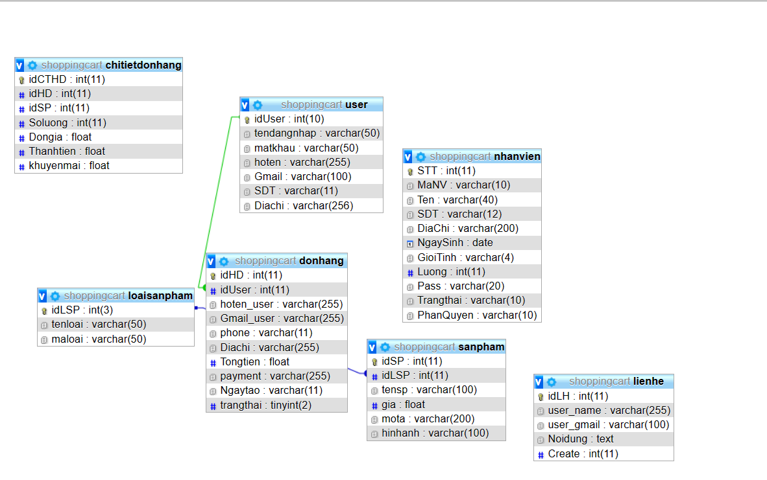

Hình 1 Danh sách các bảng kết nối relationship

* 1. **Bảng chi tiết đơn hàng**

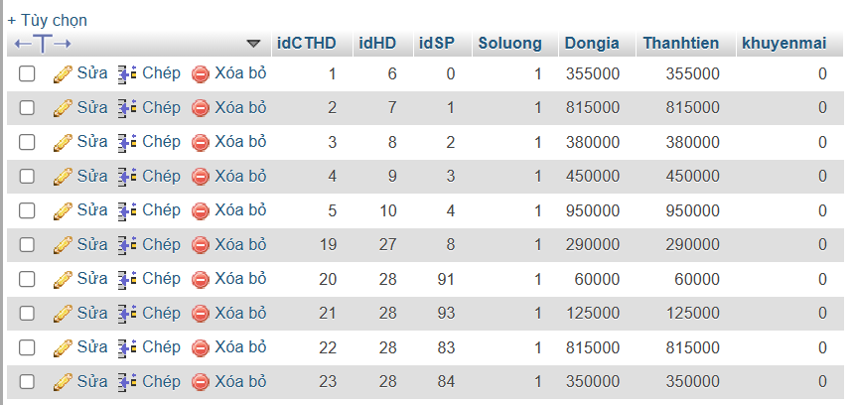

Hình 2 Bảng chi tiết đơn hàng

* 1. **Bảng đơn hàng**

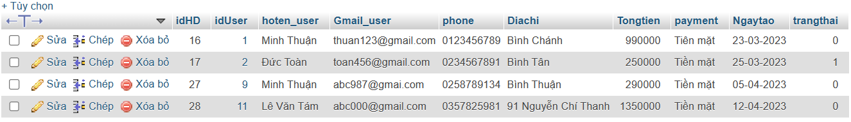

Hình 3 Bảng đơn hàng

### **Bảng liên hệ**

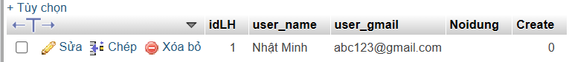

Hình 4 Bảng liên hệ

* 1. **Bảng loại sản phẩm**

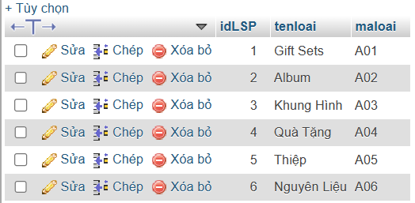

Hình 5 Bảng loại sản phẩm

* 1. **Bảng nhân viên**

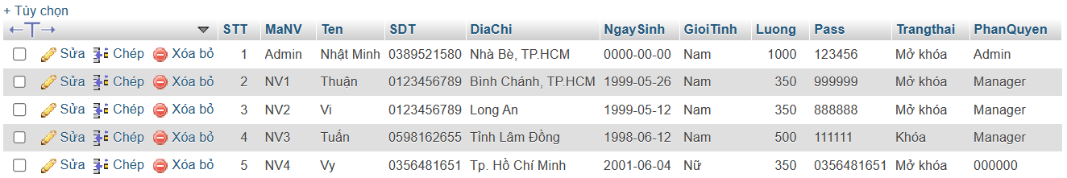

Hình 6 Bảng nhân viên

* 1. **Bảng sản phẩm**

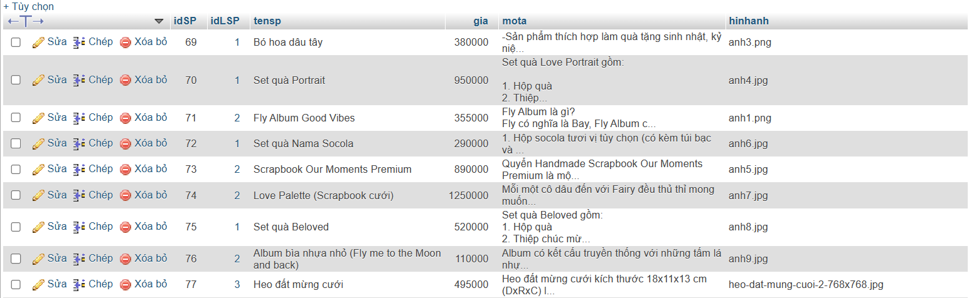

Hình 7 Bảng sản phẩm

* 1. **Bảng User**

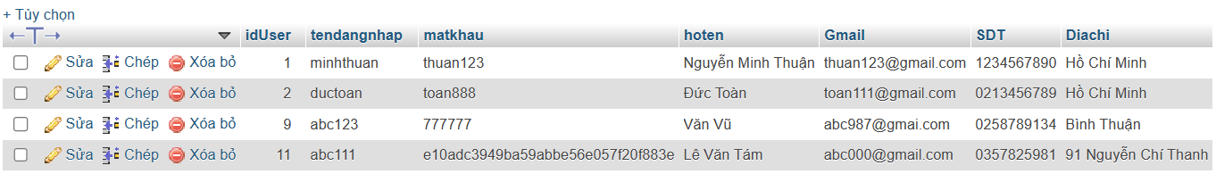

Hình 8 Bảng User

# **CHƯƠNG V. GIAO DIỆN CHUNG CỦA WEBSITE**

1. **Thiết kế giao diện**
   1. **Trang chủ**

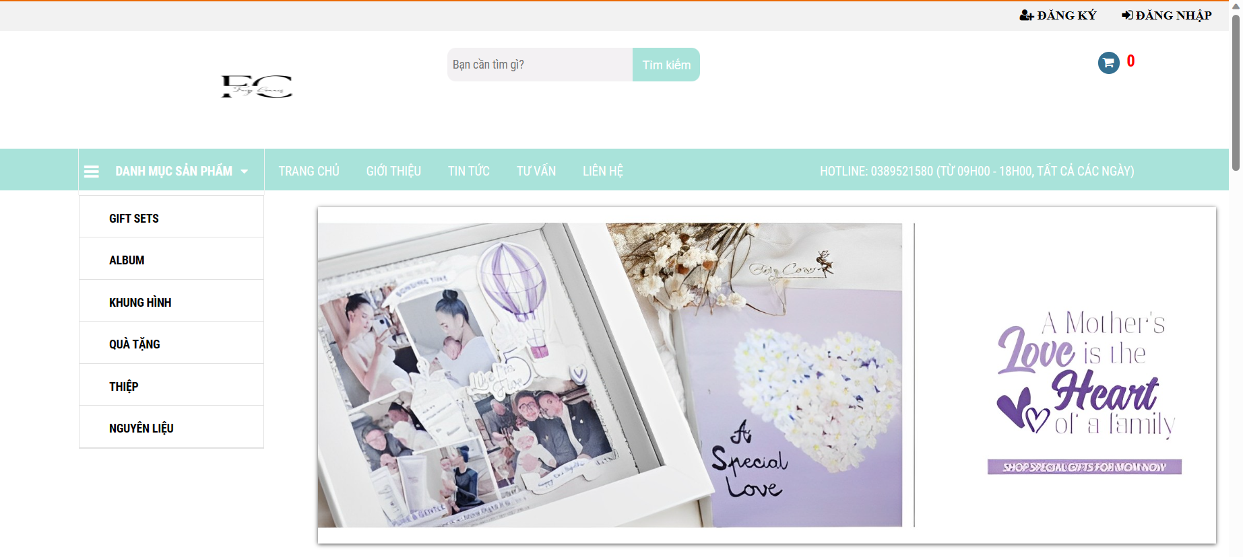

Hình 9 Giao diện trang chủ

* 1. **Sản phẩm**

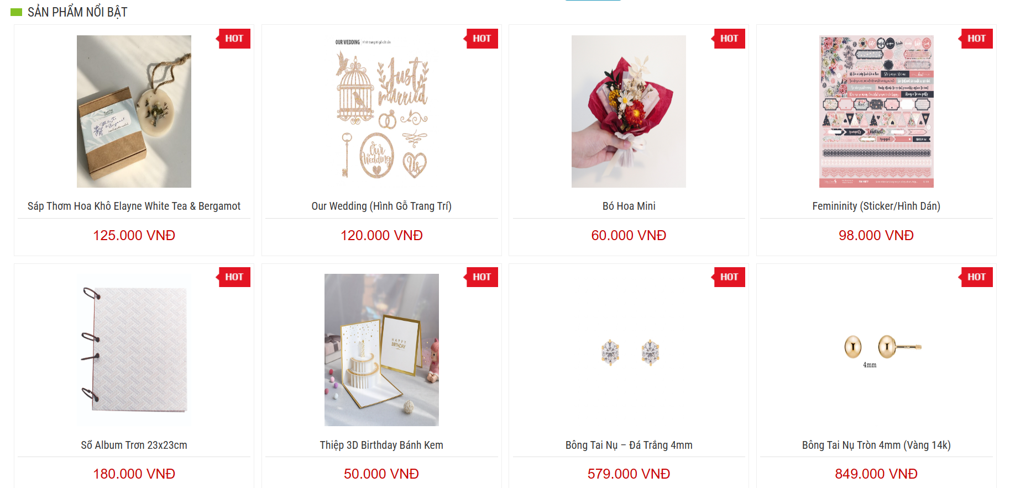

Hình 10 Giao diện sản phẩm

* 1. **Giỏ hàng**

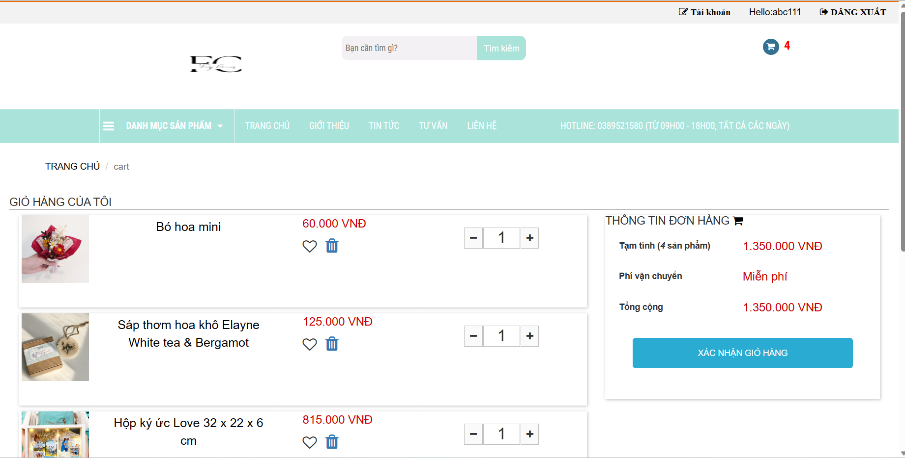

Hình 11 Giao diện giỏ hàng

* 1. **Thanh toán và đơn hàng**

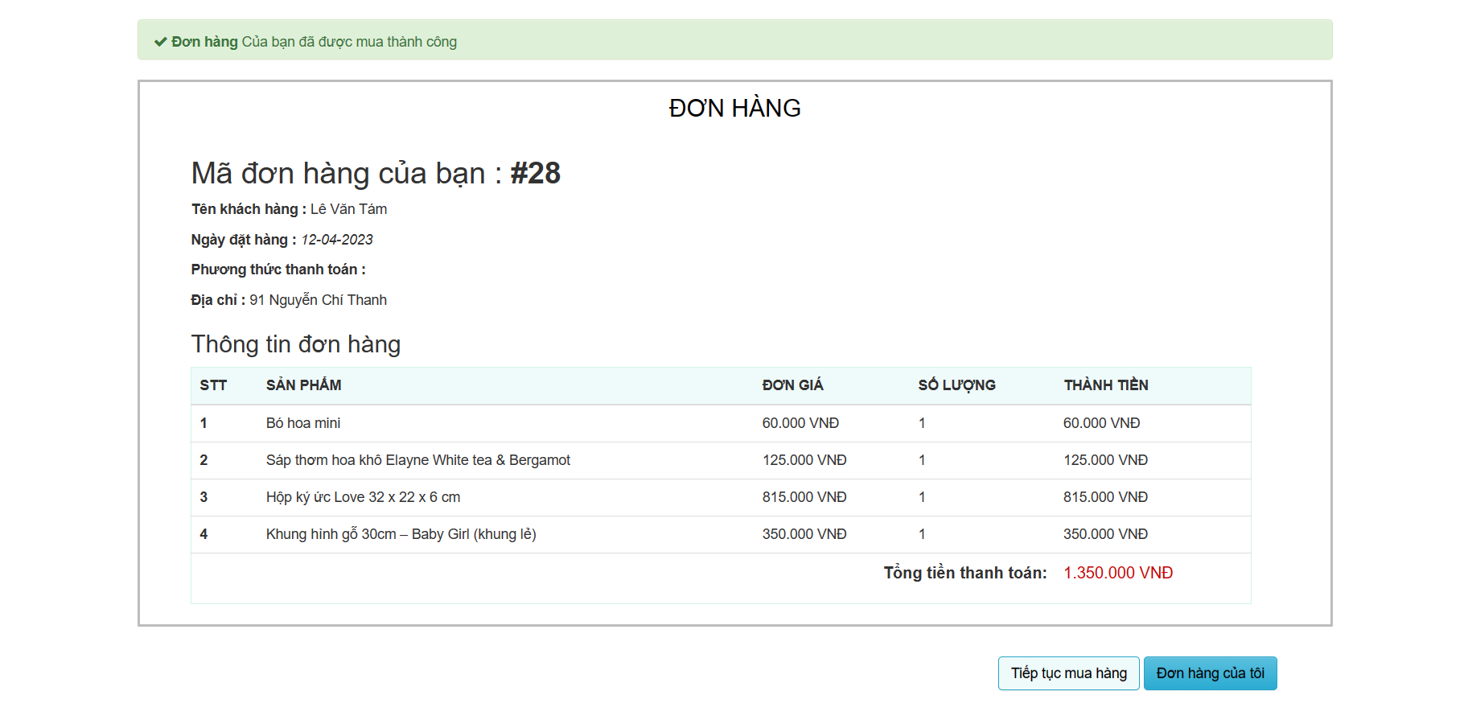

Hình 12 Giao diện thanh toán và đơn hàng

* 1. **Đăng ký**

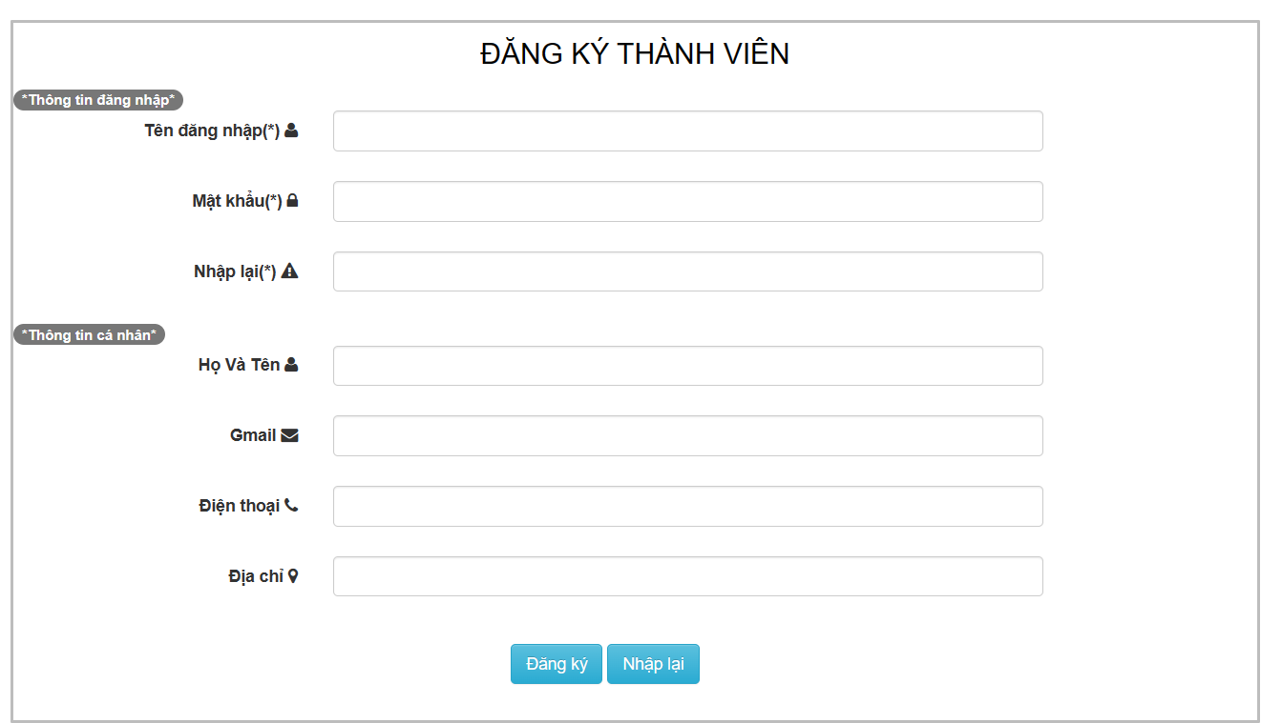

Hình 13 Giao diện đăng ký

* 1. **Đăng nhập**

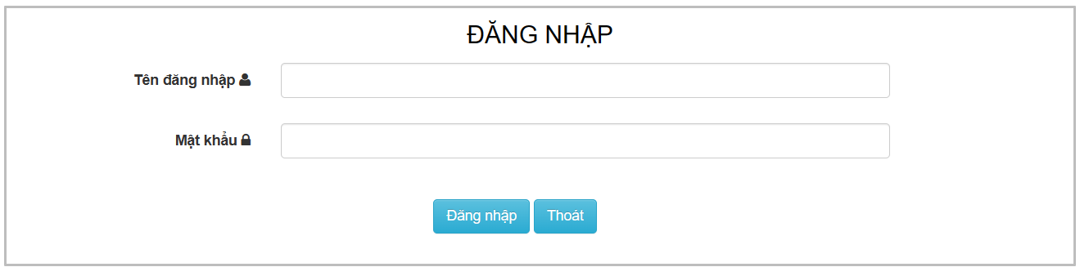

Hình 14 Giao diện đăng nhập

* 1. **Trang quản trị viên**

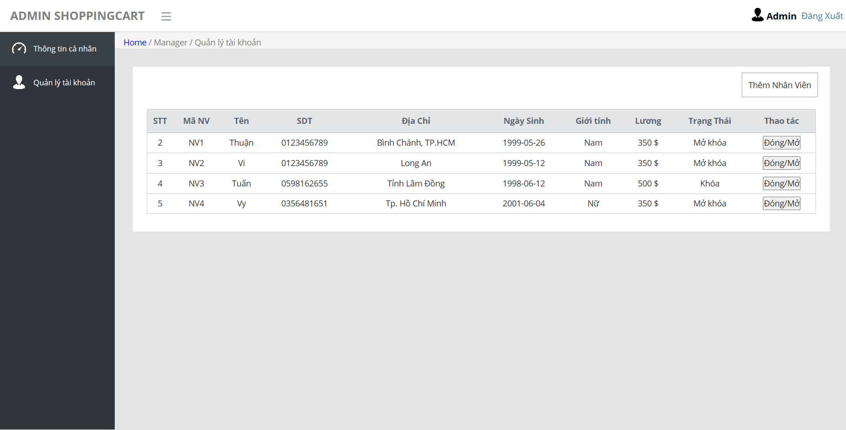

Hình 15 Giao diện trang quản trị viên

* 1. **Trang Quản lý sản phẩm cho nhân viên**

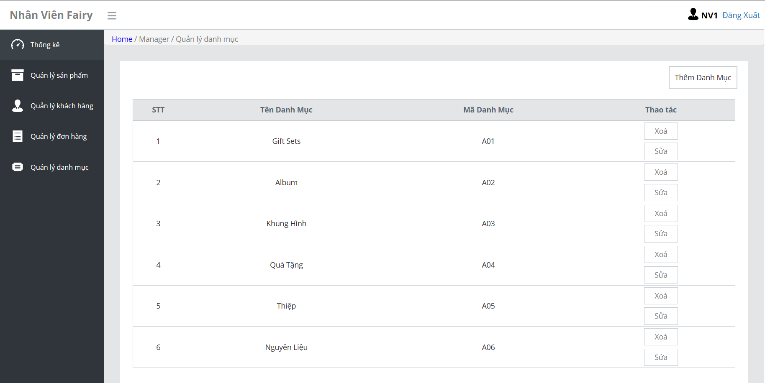

Hình 16 Giao diện quản lý sản phẩm

# **CHƯƠNG VI. HƯỚNG PHÁT TRIỂN**

1. **Hướng phát triển**

* Mở rộng thị trường: Dự án có thể mở rộng thị trường bằng cách giới thiệu sản phẩm đến với nhiều đối tượng khách hàng mới và khác biệt.
* Phát triển sản phẩm: Dự án có thể phát triển thêm nhiều sản phẩm mới và đa dạng hơn để đáp ứng nhu cầu của khách hàng.
* Cải tiến trải nghiệm người dùng: Dự án có thể cải tiến giao diện và các chức năng của website để tạo ra một trải nghiệm mua sắm thú vị và dễ chịu hơn cho khách hàng.
* Tối ưu hóa hoạt động: Dự án có thể tối ưu hóa hoạt động bằng cách cải thiện quy trình quản lý và tăng cường hiệu quả hoạt động.

**TÀI LIỆU THAM KHẢO**

[1] <https://www.w3schools.com/>

[2] <https://kungfuphp.com/lap-trinh/php-co-ban/tao-website-bang-php-thiet-ke-giao-dien.html>

[3] <https://freetuts.net/xay-dung-chuc-nang-dang-nhap-va-dang-ky-voi-php-va-mysql-85.html>

[4] <https://longnv.name.vn/on-tap-web/tao-trang-dang-nhap-trong-php>

[5] <https://stackoverflow.com/questions/13201451/how-to-use-css-style-in-php>

[6] <https://vncoder.vn/bai-hoc/thiet-ke-giao-dien-cho-trang-admin-50>